Websak - administrativ inndeling
Denne følger kommunens organisering med sektorer og staber underlagt Rådmannen
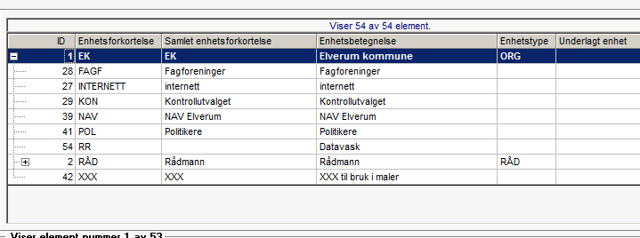
Endringi fagavdeling:
Dobbeltklikk på avdelingen:
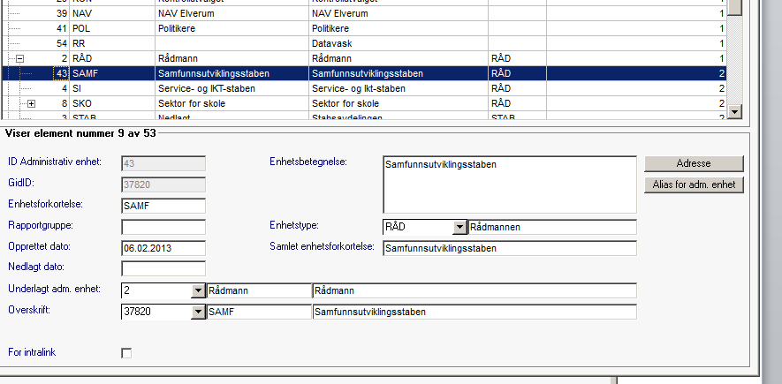

Klikk på adresse for å gjøre endring i navn eller tittel på leder.
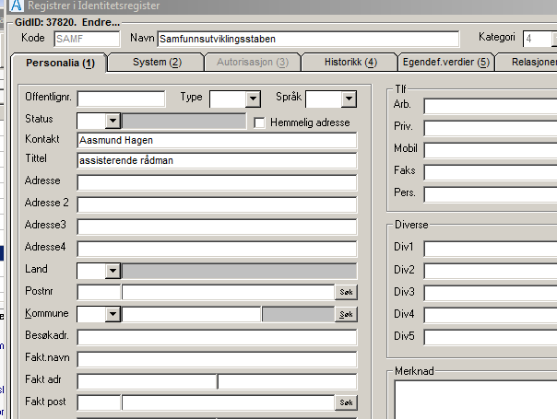
Det er gjort forsøk på å dele de store sektorer (PRO og PLANK). Ulempen er at da vil saksbehandleerene bare få tilgang til den delen av sektoren de tilhører. Dette er blitt sett på som en så stor ulempe at sektorene er beholdt.
Dette handler om tilgang til dokumenter. Hvis det deles opp mer, må dokumenter flyttes over.

